МIНIСТЕРСТВО ОСВІТИ І НАУКИ УКРАІНИ

НАЦІОНАЛЬНИЙ ТЕХНІЧНИЙ УНІВЕРСИТЕТ УКРАІНИ

«КИЇВСКИЙ ПОЛІТЕХНІЧНИЙ ІНСТИТУТ»

КАФЕДРА КЕОА

**Домашня робота №3**

**з курсу: «Фізико-теоретичні основи конструювання»**

**Тема: «Розміщення КЕ в монтажному просторі плати»**

Виконав:

студент ІІІ-го курсу

гр. ДК-41

Білаш Б.О.

Київ – 2017

При вирішенні задачі розміщення КЕ завжди дана схема електрична принципова, яка описана матрицею зв’язків А та дано дискретний монтажний простір, який описується матрицею відстаней D.

Потрібно на кожне посадкове місце розмістити КЕ, щоб функція якості розміщення була оптимальна.

В якості критеріїв оптимальності використовується ряд критеріїв:

**-** мінімум сумарної довжини всіх з’єднань, тобто довжини усіх провідників повинні бути мінімальними. Ці провідники займають малу область монтажного простору та створюють сприятливі умови для трасування різних варіантів провідників

**-** мінімізація кількості найдовших з’єднань

**-** максимально близьке розміщення КЕ, які мають найбільше число зв’язків між собою

- максимальне число провідників простої конфігурації і т.д.

Вихідна електрична принципова схема зображена на Рис.1.

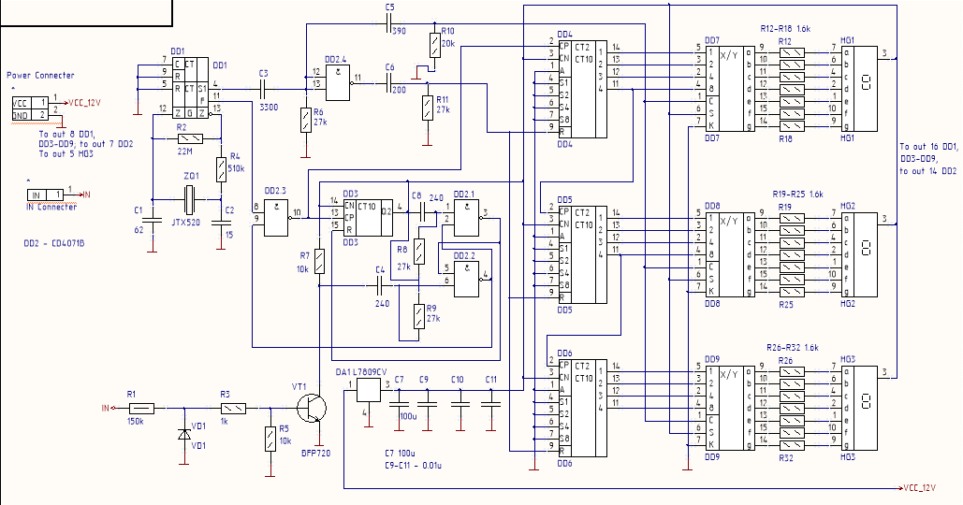

Рис.1. Електрична принципова схема

Спрощуємо схему (виключаємо зі схеми прості елементи: резистори, конденсатори, кварцовий резонатор, діод, транзистор, шини землі та живлення; залишаємо лише мікросхеми та роз’єми), отримана схема зображена на Рис.2.

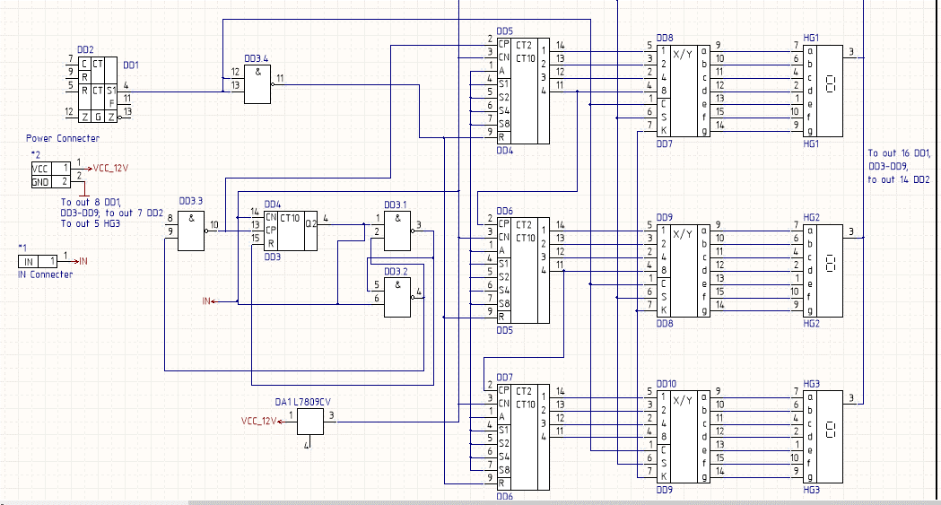

Рис.2. Спрощена електрична принципова схема

Дана схема містить множину елементів:

Х = {XS1, XS2, DA1, DD1, DD2, DD3, DD4, DD5, DD6, DD7, DD8, DD9, HG1, HG2, HG3}

Та множину посадкових місць:   
Р = {Р1, Р2, Р3, Р4, Р5, Р6, Р7, Р8, Р9, Р10, Р11, Р12, Р13, Р14, Р15}.

|  |
| --- |
|  |
| Рис.3. Посадкові місця |

Далі виконуємо розміщення КЕ послідовним алгоритмом. Послідовний алгоритм це покроковий процес розташування. На кожному кроці вибирається елемент, який має максимальну зв’язність з вже розташованими елементами та розташовується в одну оптимальну, вільну позицію при незмінному положенні розміщених елементів.

Критерій оптимізації: мінімальна сумарна довжина зв’язків між розміщеними елементами.

Описуємо спрощену схему (Рис. 2) матрицею зв’язків А.

|  |  |  |  |  |  |  |  |  |  |  |  |  |  |  |  |  |
| --- | --- | --- | --- | --- | --- | --- | --- | --- | --- | --- | --- | --- | --- | --- | --- | --- |
|  | XS1 | XS2 | DD1 | DD2 | DD3 | DD4 | DD5 | DD6 | DD7 | DD8 | DD9 | DA1 | HG1 | HG2 | HG3 | ρ |
| XS1 | 0 | 0 | 0 | 2 | 1 | 1 | 1 | 1 | 1 | 1 | 1 | 1 | 1 | 1 | 1 | 13 |
| XS2 | 0 | 0 | 0 | 0 | 0 | 0 | 0 | 0 | 0 | 0 | 0 | 1 | 0 | 0 | 0 | 1 |
| DD1 | 0 | 0 | 0 | 2 | 0 | 0 | 0 | 0 | 0 | 0 | 0 | 0 | 0 | 0 | 0 | 2 |
| DD2 | 2 | 0 | 2 | 2 | 3 | 2 | 1 | 1 | 0 | 0 | 0 | 0 | 0 | 0 | 0 | 11 |
| DD3 | 1 | 0 | 0 | 3 | 0 | 0 | 0 | 0 | 0 | 0 | 0 | 0 | 0 | 0 | 0 | 4 |
| DD4 | 1 | 0 | 0 | 2 | 0 | 0 | 2 | 1 | 5 | 1 | 1 | 1 | 1 | 1 | 1 | 17 |
| DD5 | 1 | 0 | 0 | 1 | 0 | 2 | 0 | 2 | 1 | 5 | 1 | 1 | 1 | 1 | 1 | 17 |
| DD6 | 1 | 0 | 0 | 1 | 0 | 1 | 2 | 0 | 1 | 1 | 5 | 1 | 1 | 1 | 1 | 16 |
| DD7 | 1 | 0 | 0 | 0 | 0 | 5 | 1 | 1 | 0 | 3 | 3 | 1 | 8 | 1 | 1 | 25 |
| DD8 | 1 | 0 | 0 | 0 | 0 | 1 | 5 | 1 | 2 | 0 | 3 | 1 | 1 | 8 | 1 | 24 |
| DD9 | 1 | 0 | 0 | 0 | 0 | 1 | 1 | 5 | 2 | 3 | 0 | 1 | 1 | 1 | 8 | 24 |
| DA1 | 1 | 1 | 0 | 0 | 0 | 1 | 1 | 1 | 1 | 1 | 1 | 0 | 1 | 1 | 1 | 11 |
| HG1 | 1 | 0 | 0 | 0 | 0 | 1 | 1 | 1 | 8 | 1 | 1 | 1 | 0 | 1 | 1 | 17 |
| HG2 | 1 | 0 | 0 | 0 | 0 | 1 | 1 | 1 | 1 | 8 | 1 | 1 | 1 | 0 | 1 | 17 |
| HG3 | 1 | 0 | 0 | 0 | 0 | 1 | 1 | 1 | 1 | 1 | 8 | 1 | 1 | 1 | 0 | 17 |

Вибираємо елемент, який ще не розташовано та має найбільшу кількість зв’язків. Це елементи DD7, DD8, DD9, вони мають найбільшу кількість зв’язків з HG1, HG2, HG3, тому розміщуємо їх на Р4, Р9, Р14. HG1, HG2, HG3 же тоді розміщаємо, на Р5, Р10, Р15. Наступними з DD7, DD8, DD9, мають найбільшу кількість зв’язків DD4, DD5, DD6 відповідно. Розміщуємо їх на Р3, Р8, Р13. В Р1, Р6, Р11 розміщуємо відповідно DD1, XS1, XS2, такий порядок обраний для максимальної ефективності у підключенні та мінімізації виводів. Залишились лише DA1, DD2, DD3. Принципової різниці у їх певному порядку розміщення немає, тому помістимо їх відповідно у Р2, Р7, Р12.

|  |
| --- |
|  |
| Рис.4. Розміщення та зв’язки КЕ на ПМ  Зв’язки, біля яких немає цифри, означають, що там лише один провідник. |

Від результатів розташування елементів залежать такі параметри друкованого вузла:

**-** габарити

**-** вага

**-** надійність

**-** завадостійкість

Тому при установці елементів на ДП слід враховувати наслідки вибору варіантів їх розташування. Вибір кроку розташування ІС на ДП визначається температурним режимом, складністю принципової схеми, параметрами корпусу. При цьому зазор між корпусами не повинен бути меншим 1.25мм.

ІС на ДП розташовуються лінійно-багаторядно. Допускається розташування ІС у шаховому порядку. Таке розташування дозволяє ефективно використовувати корисну площу ДП.

Корпуси штирьових ІС рекомендується встановлювати з однієї сторони плати. З двох сторін плати дозволяється встановлювати ІС в корпусах з планарними виводами.

**Висновок:** аналізуючи принципову схему, особливо спрощену, в першу чергу бачиться, що три набори мікросхем працюють майже паралельно, і три останні стовпчики матриці однакові та йдуть майже послідовно один до одного. Це дозволило спростити з’єднання мікросхем між собою. Найбільшу трудність виявляє ділянка між 2 и 3 стовпчиком мікросхем. Тому при проектуванні ДП там слідує зробити більшу площу для з’єднань. Можливий варіант поміняти місцями DD2 i DD3, але проаналізувавши, прийшли к висновку, що це ситуацію по суті не змінить, тому розташування визначається з особистих міркувань розробника. Спрощена схема дає змогу приблизно побачити, як буде виглядати майбутня ДП, та де слід більше звернути увагу, в яких місцях, при її розробці.